Document viziune si scop
1.Cerinte
1.1
Enunt: Joaca de copii
Un copil se joaca intr-o gradina cu flori de doua culori (rosii si albastre). La un moment dat i-a venit ideea sa construiasca un fel de gard care sa separe florile rosii de cele albastre punind un bat intre ele, ca in figura.
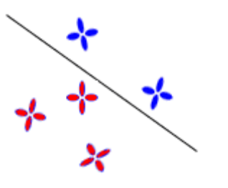
Din pacate nu intotdeauna se pot separa cu o linie florile. Trebuie sa-l ajutati scriind un program care sa decida cind se pot separa si cind nu.
Abstractizare:
Intrare: In fisierul de intrare se afla mai multe seturi de date. Fiecare set incepe cu N<=200, numarul de flori. Pe urmatoarele N linii se afla cite un triplet
x_i y_i c_i
,unde x_i si y_i sint numere reale reprezentind coordonatele florii i iar c_i este 0 (floare rosie) sau 1 (floare albastra).
Un ultim set care are N=0 marcheaza sfirsitul fisierului de intrare si nu se va afisa nimic pentru el.
Iesire: La iesire se va scrie pe cite o linie raspunsul corespunzator fiecarei probleme din fisierul de intrare, ca in exemplu.
Exemplu de intrare:
4
0 0 1
0 1 0
1 1 1
1 0 0
3
-2 1 1
5 5 0
1 -3 1
0
Iesirea corespunzatoare:
NU
DA 2

1.2 Obiective si criterii de succes
O-1: | Separarea celor doua tipuri de flori printr-un bat.
CS-1: | Pentru fiecare gradina, florile sunt separate fie se specifica ca acest lucru nu este posibil.
2. Viziunea solutiei
2.1 Functionalitati
F-1: | Initializare automata a gradinii.
F-2: | Initializare manuala a gradinii.
F-3: | Separare flori
F-4: | Alegere algoritm separare

3. Scop si limitari
3.1 Scopul versiunilor initiale si urmatoare
Functionalitate | Versiunea 1 |  | Versiunea 2 |  | Versiunea 3
F-1: |  |  | Implementat integral
F-2: |  | Neimplementat |  | Implementat integral
F-3: |  | Neimplementat |  | Implementat integral
F-4: | Neimplementat |  | Neimplementat |  | Implementat integral
3.2. Dezvoltare
Mediu | Versiune | Service Pack
Microsoft Visual Studio | 2008 | N/A
Microsoft .NET Framework | 2.0 | 1.0
Microsoft Windows

Cazuri de utilizare
Actor | Cazuri de utilizare
Utilizator | 1. Initializare gradina  1.1. Automat  1.2. Manual  2. Separare flori

ID Use Case |  | UC-1
Nume Use Case |  | Initializare gradina
Creat de | Popescu Ion |  | Ultima  modificare
La data | 17.06.2007 |  | Data ultimei modificari
Actori |  | Utilizator
Descriere |  | Un Utilizator acceseaza aplicatia, selecteaza modul de initializare a gradinii si selecteaza optiunea de initializare.
Preconditii
Postconditii |  | 1. Gradinile initializate sunt stocate in memoria aplicatiei  a. Manual (vezi UC – 1.1)  b. Automat (vezi UC – 1.2)  2. Gradinile initializate sunt afisate de catre aplicatie.  3. Optiunea de separare a florilor devine activa
Curs normal |  | 1. Utilizatorul selecteaza modul de initializare a gradinilor.  2. Sistemul incarca gradinile si le afiseaza
Curs alternativ
Exceptii
Prioritate |  | Mare

ID Use Case |  | UC-1.1
Nume Use Case |  | Initializare automata gradina
Creat de | Popescu Ion | Ultima  modificare | Popescu Ion
La data | 17.06.2007 | Data ultimei modificari | 17.06.2007
Actori |  | Utilizator
Descriere |  | Utilzatorul selecteaza florile dintr-un depozit de date, sistemul incarca gradina si o afiseaza.
Preconditii |  | 1. Utilizator a selectat initializare automata
Postconditii |  | 1. Gradinile sunt incarcate in memoria aplicatiei
Curs normal |  | 1. Utilizatorul selecteaza un fisier cu date despre gradini  2. Sistemul citeste datele din fisier  3. Sistemul incarca datele despre gradini in memorie
Curs alternativ
Exceptii |  | 1. E1 : Fisierul selectat nu exista  a. Sistemul afiseaza un mesaj de eroare  b. Se reia de la pasul 1  1. E2 : Fisierul selectat este eronat  a. Sistemul afiseaza un mesaj eroare  b. Se reia de la pasul 1  2. E1 : Fisierul nu are terminator de gradina (0)  a. Sistemul afiseaza un mesaj de eroare  b. Se reia de la pasul 1

2. E2 : Numarul de flori specificat la inceput este diferit de cel citit
a. Sistemul afiseaza un mesaj cu diferenta
b. Se reia de la pasul 1
2. E3 : Numarul de flori este mai mare decat numarul maxim admis(200)
a. Sistemul afiseaza un mesaj cu acest numar
b. Se reia de la pasul 1
Prioritate | Mare

ID Use Case |  | UC-1.2
Nume Use Case |  | Initializare manuala gradina
Creat de | Popescu Ion |  | Ultima  modificare
La data | 17.06.2007 |  | Data ultimei modificari
Actori |  | Utilizator
Descriere |  | Utilizatorul introduce manual florile in gradina iar sistemul afiseaza gradina
Preconditii |  | 1. Utilizator a selectat initializare manuala
Postconditii |  | 1. Gradinile sunt incarcate in memoria aplicatiei
Curs normal |  | 1. Utilizatorul introduce cate o floare pe rand  2. Sistemul afiseaza florile
Curs alternativ
Exceptii
Prioritate |  | Mica

ID Use Case |  | UC-2
Nume Use Case |  | Separare flori
Creat de | Popescu Ion |  | Ultima  modificare
La data | 17.06.2007 |  | Data ultimei modificari
Actori |  | Utilizator
Descriere |  | Utilizatorul selecteaza optiunea separare flori iar sistemul decide daca pot fi separate sau nu
Preconditii |  | 1. Gradina este initializate
Postconditii |  | 1. Sistemul specifica daca se poate face separarea
Curs normal |  | 1. Utilizatorul selecteaza algoritmul de separare si optiunea de separare.  2. Sistemul afiseaza DA daca se face separarea si NU daca nu se face.
Curs alternativ
Exceptii
Prioritate |  | Mare

Plan de proiect

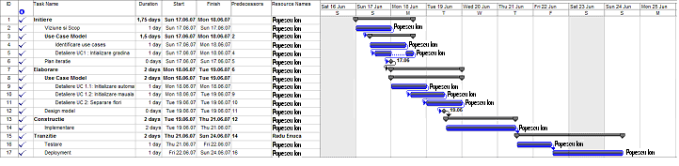

Diagrama de clase

